ПРЕИМУЩЕСТВА ИСПОЛЬЗОВАНИЯ Единого портала государственных услуг

Можно подать заявление
в удобное время

Контроль исполнения
в личном кабинете

Экономия времени

Доступность информации
по услугам

Снижение государственной
пошлины на 30%

Сокращение времени
получения гос. услуг

www.gosuslugi.ru

ПОЛЕЗНАЯ ИНФОРМАЦИЯ

Сколько стоит пользование порталом?
Доступ к порталу бесплатный.
Как найти нужную услугу?
Для поиска услуги можно использовать раздел «Каталог услуг». Выберите категорию получателей услуг («Физические лица», «Предприниматели», «Иностранные граждане», «Юридические лица») и вариант рубрикатора («По ведомствам», «Популярные», «По категориям», «По жизненным ситуациям»).

Единый контактный центр
8 (800) 100-70-10 - при нахождении на территории России звонок бесплатный.
115 - с мобильных телефонов при нахождении на территории России звонок бесплатный.
+7 (495) 727-47-47 - при нахождении за границей оплата звонка осуществляется по тарифам оператора страны пребывания.

Мобильные приложения

Телефон автоинформатор Информационного центра УМВД России по Забайкальскому краю

8 (3022) 39-97-90
ГОСУСЛУГИ
ЕДИНЫЙ ПОРТАЛ ГОСУДАРСТВЕННЫХ УСЛУГ

Как получить

государственные услуги, оказываемые УМВД России по Забайкальскому краю, в электронном виде

www.gosuslugi.ru
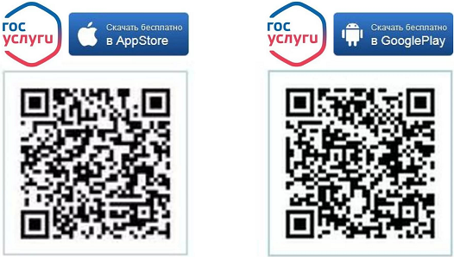
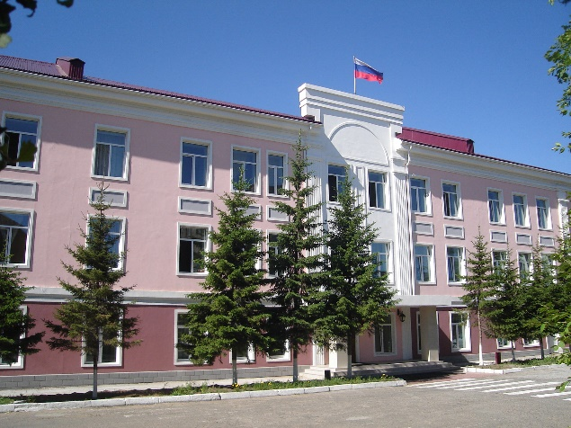

ПОРЯДОК РЕГИСТРАЦИИ
- Зайди на портал по адресу:
www.gosuslugi.ru и выбери пункт «Регистрация».
- Введи фамилию и имя, номер мобильного телефона или адрес электронной почты.
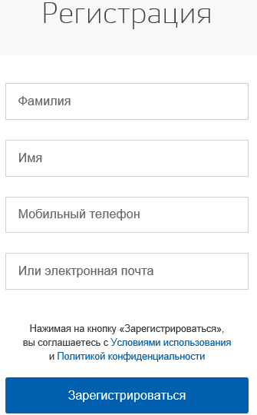
- Получи код активации и подтверди его на портале.
- Придумай пароль для доступа к личному кабинету.
- Войди на портал под созданной учётной записью.
- Заполни анкету, указав паспортные данные, номер СНИЛС, адрес (например: Забайкальский край, г. Чита, ул. Ленина)
- Подтверди свою личность в любом центре обслуживания.
Полный перечень центров обслуживания на сайте www.gosuslugi.ru
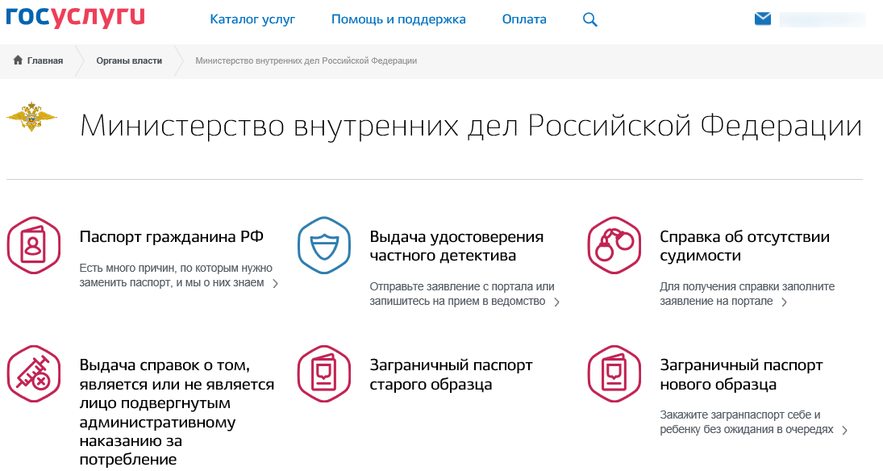

- Получение справок о наличии (отсутствии) судимости
- Получение паспорта (загранпаспорта)
- Получение водительского удостоверения
- Регистрация автомобиля
- Запись на прием для получения архивных справок
- Запись на прием для получения справок о реабилитации жертв политических репрессий
- Запись на прием для проставления апостиля на официальных документах, подлежащих вывозу за пределы территории РФ
- Получение справок о том, является или не является лицо подвергнутым административному наказанию за потребление наркотических средств (прием заявлений и выдача готовых справок осуществляется в МФЦ и на Портале www.gosuslugi.ru)

и многое другое

Режим работы:
вторник – с 10.00 до 12.00
среда – с 16.00 до 19.00
пятница – с 10.00 до 14.00
понедельник, четверг – неприемные дни
Выходной: суббота, воскресенье
Офис ОАО «Ростелеком»
(г. Чита, ул. Чайковского, д. 22)

Для подтверждения учетной записи можно обратиться:
гражданин получает код активации

Читинский почтамт
(г. Чита, ул. Бутина, д. 37)
Многофункциональные центры
www.mfc-chita.ru
Информационный центр
УМВД России по Забайкальскому краю www.75.mvd.ru

- паспорт гражданина РФ
- СНИЛС (номер пенсионного страхового свидетельства)
- номер сотового телефона или адрес электронной почты
Гражданам РФ для регистрации
«личного кабинета» необходимо:
ПОПУЛЯРНЫЕ УСЛУГИ

